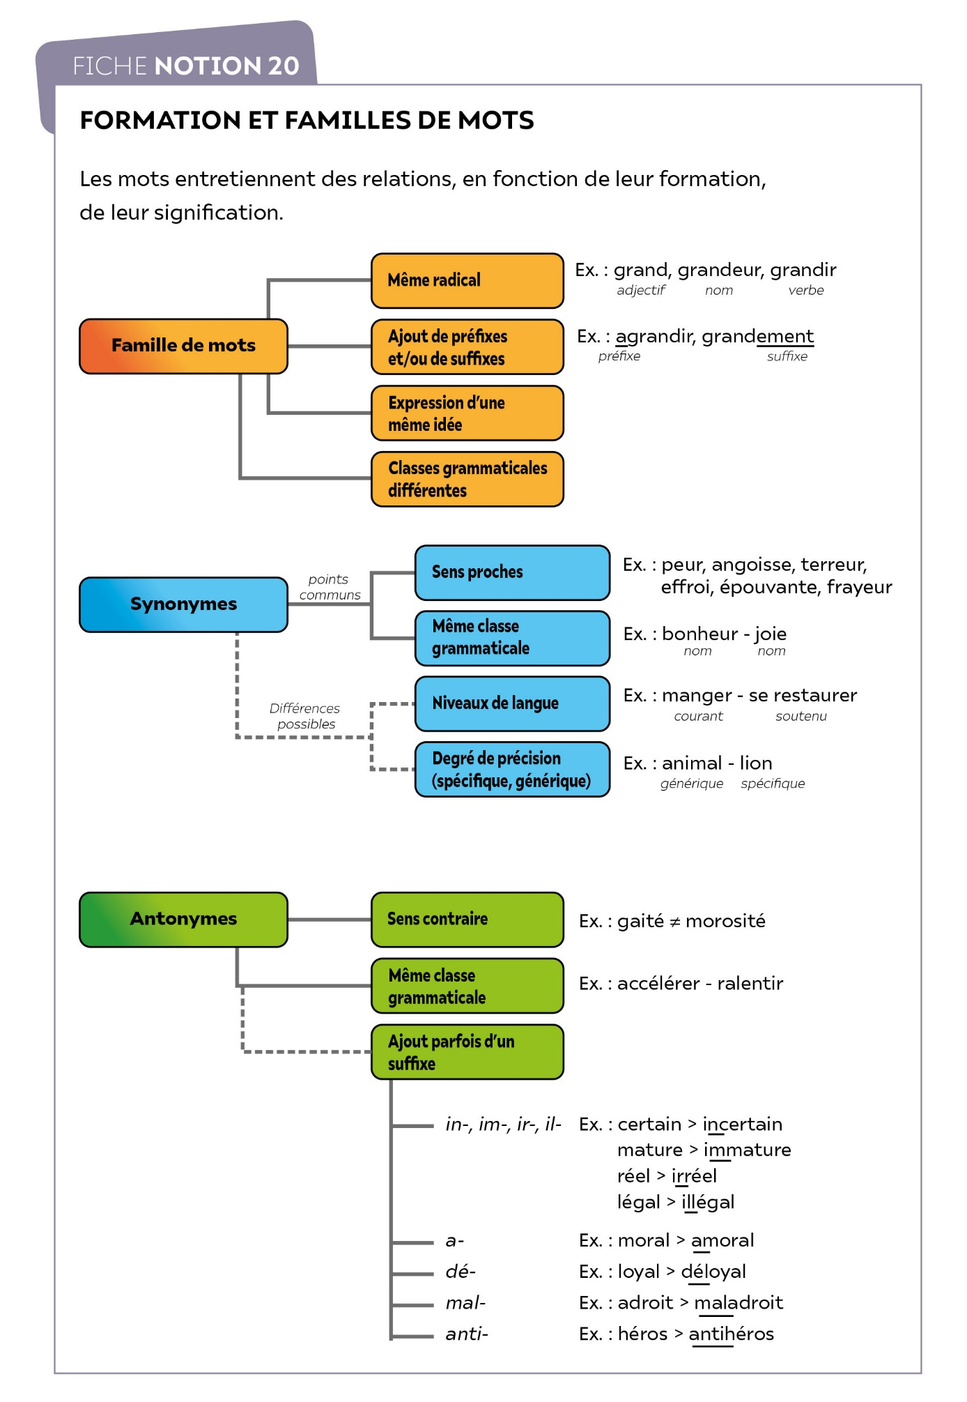

**Exercices d’application**

**Exercice 1**

• **Je trouve des mots de la même famille.**

Gracieux :

………………………………………………………………………………………………………………………………………………………………………………………………………………………………………………………………………………………………………

Culpabilité :

………………………………………………………………………………………………………………………………………………………………………………………………………………………………………………………………………………………………………

**Exercice 2**

• **Je trouve des synonymes.**

Altruiste :

……………………………………………………………………………………………………………………………………………………………………………………………………

Peureux :

……………………………………………………………………………………………………………………………………………………………………………………………………

Cordial :

……………………………………………………………………………………………………………………………………………………………………………………………………

Fourbe :

……………………………………………………………………………………………………………………………………………………………………………………………………

Odieux :

……………………………………………………………………………………………………………………………………………………………………………………………………

Brave :

……………………………………………………………………………………………………………………………………………………………………………………………………

**Exercice 3**

• **Je trouve des antonymes.**

Optimiste :

……………………………………………………………………………………………………………………………………………………………………………………………………

Honnête :

……………………………………………………………………………………………………………………………………………………………………………………………………

Modeste :

……………………………………………………………………………………………………………………………………………………………………………………………………

Logique :

……………………………………………………………………………………………………………………………………………………………………………………………………

Sympathique :

……………………………………………………………………………………………………………………………………………………………………………………………………

Respectueux :

……………………………………………………………………………………………………………………………………………………………………………………………………

Tolérant :

……………………………………………………………………………………………………………………………………………………………………………………………………

Agréable :

……………………………………………………………………………………………………………………………………………………………………………………………………

**Exercice 4**

• **Je réécris le texte suivant en remplaçant les termes et expressions en gras :**

1. **par des synonymes ;**
2. **par des antonymes.**

**« L’Attaque du moulin »**

**Émile Zola, 1880**

Françoise Merlier venait d'avoir dix-huit ans. Elle ne passait pas 1  
pour une des **belles** filles du pays, parce qu'elle était **chétive**.   
Jusqu'à quinze ans, elle avait même été **laide**. On ne pouvait pas comprendre, à Rocreuse, comment la fille du père et de la mère Merlier,   
tous deux **si bien plantés**, poussait **mal** et d'un air de **regret**. 5  
Mais à quinze ans, tout en restant **délicate**, elle prit une petite figure   
la plus **jolie** du monde. […] Quoique **chétive** pour le pays, elle   
n'était pas **maigre**, loin de là ; […] ; mais elle devenait toute **potelée**,   
avec l'âge elle devait finir par être **ronde** et **friande comme une caille**. Seulement, les longs **silences** de son père l'avaient rendue **raisonnable** 10  
très jeune. Si elle **riait** **toujours**, c'était pour **faire plaisir** aux autres.   
Au fond, elle était **sérieuse**.   
 Naturellement, **tout le pays la courtisait**, plus encore pour ses écus   
que pour sa **gentillesse**.

Émile Zola, « L’Attaque du moulin », *Les Soirées de Médan*, 1880

Françoise Merlier venait d'avoir dix-huit ans. Elle ne passait pas 1  
pour une des **……………..** filles du pays, parce qu'elle était **……………..**.   
Jusqu'à quinze ans, elle avait même été **……………..**. On ne pouvait pas comprendre, à Rocreuse, comment la fille du père et de la mère Merlier,   
tous deux **……………..**, poussait **……………..** et d'un air de **……………....**. 5  
Mais à quinze ans, tout en restant **…………….…..**, elle prit une petite figure   
la plus **…………..……..** du monde. […] Quoique **…..…………..** pour le pays, elle n'était pas **…………..…..**, loin de là ; […] ; mais elle devenait toute **……………..**,   
avec l'âge elle devait finir par être **…………………..** et **…………………..…..**.   
Seulement, les longs **……………..** de son père l'avaient rendue **……………..** 10  
très jeune. Si elle **……..…………..**, c'était pour **……..…………..** aux autres.   
Au fond, elle était **…………………..**.   
 Naturellement, **…………………………..**, plus encore pour ses écus   
que pour sa **……………..**.